Utilisation de la méthode multipôle rapide
pour les calculs de SER d’objet de grande taille

Sylvand Guillaume*  *EADS CCR - Centre de Toulouse, Centreda 1,  4 Avenue Didier Daurat, 31700 Blagnac, France.  guillaume.sylvand@eads.net | 

Résumé
Ce document présente une avancée majeure dans le domaine de la simulation numérique dédiée à la résolution de problèmes de diffractions d’onde via des méthodes intégrales et des éléments finis de frontière. On présente les résultats des travaux correspondant aux 7 dernières années pendant lesquelles, en association avec des groupes de recherche du CERFACS et du CERMICS/INRIA, une équipe numérique d’EADS a développé, testé et mis en oeuvre opérationnellement la Méthode Multipôle Rapide (Fast Multipole Method : FMM, dans la plupart de la littérature disponible) en tirant parti simultanément du potentiel de calcul impressionnant offert par les calculateurs parallèles. Les gains industriels sont significatifs : en 5 ans, EADS a gagné un facteur 1000 sur la taille des problèmes modélisés : 10 grâce à l’apport du parallélisme (de 20 000 inconnues à 200 000), 100 via l’algorithme FMM (25 millions d inconnues passées aujourd’hui).

Mots clés : Méthode multipôle, Equations intégrales, Eléments finis de frontière, Parallélisme.

- Contexte
Nous nous intéressons à la simulation numérique des phénomènes de propagations d'ondes électromagnétiques régis par les équations de Maxwell. On est amené à résoudre ce genre de problème lorsque l'on travaille dans des domaines comme la furtivité radar, la conception et le placement des antennes, l'interaction entre appareils électriques, etc. Plus précisément, on résout ces équations dans le domaine fréquentiel après les avoir mises sous forme intégrale, ce qui conduit à devoir résoudre un système linéaire complexe et plein. Lorsque la taille caractéristique des objets considérés croît par rapport à la longueur d'ondes, les méthodes classiques pour résoudre ce système (type Cholesky) deviennent inadaptées car d'un coût prohibitif en terme de temps de calcul et de stockage. Dans les années 80, ces méthodes sont utilisées sur station de travail et se limitent à des problèmes comportant quelques milliers d’inconnues, mettant en jeu des objets dont le diamètre n’excède pas quelques longueurs d’onde. Dans les années 90, l’utilisation de machine parallèle permet de traiter des cas comportant jusqu’à 100.000 inconnues en exploitant toutefois exactement la même méthodologie.

- La méthode multipôle rapide
Nous avons développé dans la famille de logiciel de simulation ASERIS de la société EADS un algorithme appelé méthode multipôle rapide permettant de réaliser pour ces équations des produits matrice-vecteur de manière beaucoup plus économique. Ainsi, en utilisant un solveur itératif (de type GMRES), on peut résoudre le système linéaire nous intéressant dans des temps beaucoup plus raisonnables et pour des tailles de problèmes beaucoup plus importantes. Simultanément, nous avons cherché à améliorer la performances des solveurs itératifs eux-mêmes, à la fois via le préconditionnement (visant à diminuer le nombre de produit matrice-vecteur nécessaire pour converger) et via le développement de nouveau solveur de type block (spécialement adapté à la résolution de problème avec de nombreux seconds membres). Ces méthodes ont été implémentées et validées sur machine parallèle à mémoire distribuée.

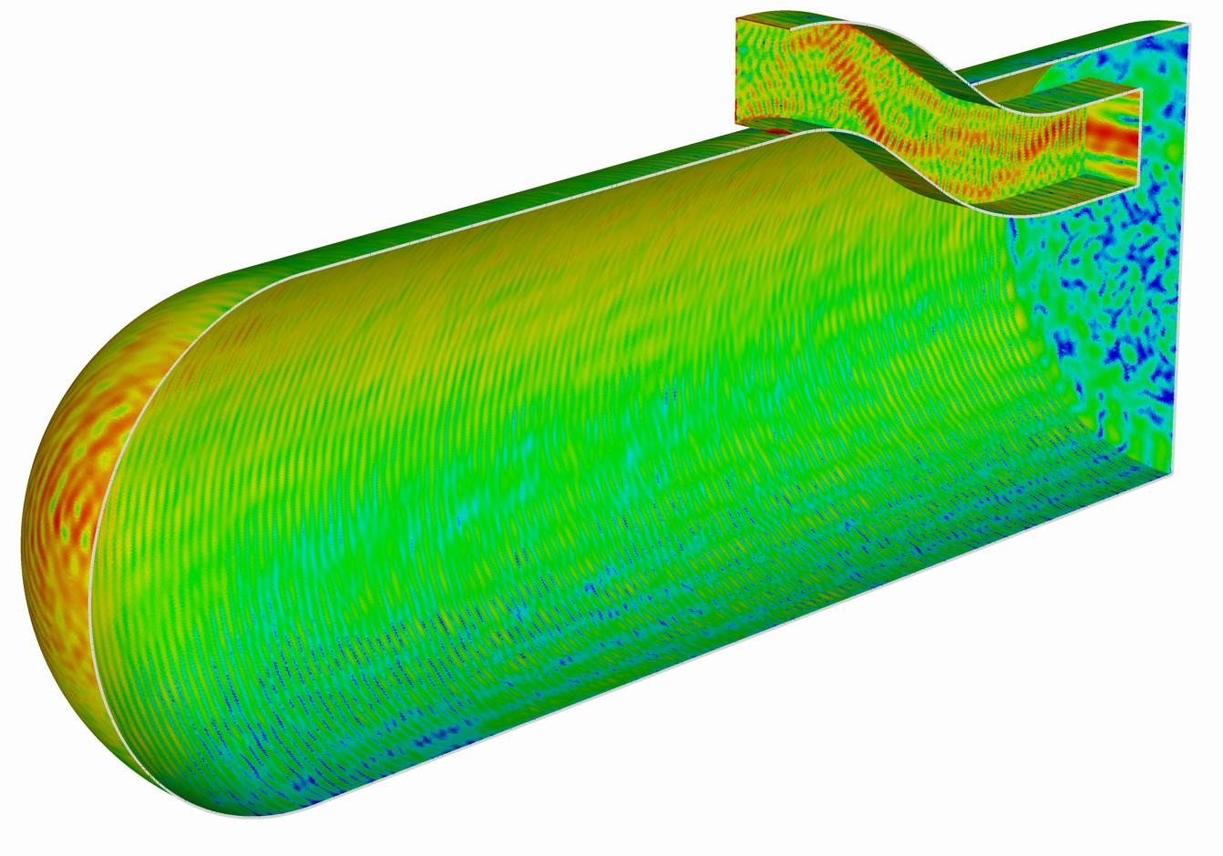
- Exemple d’application
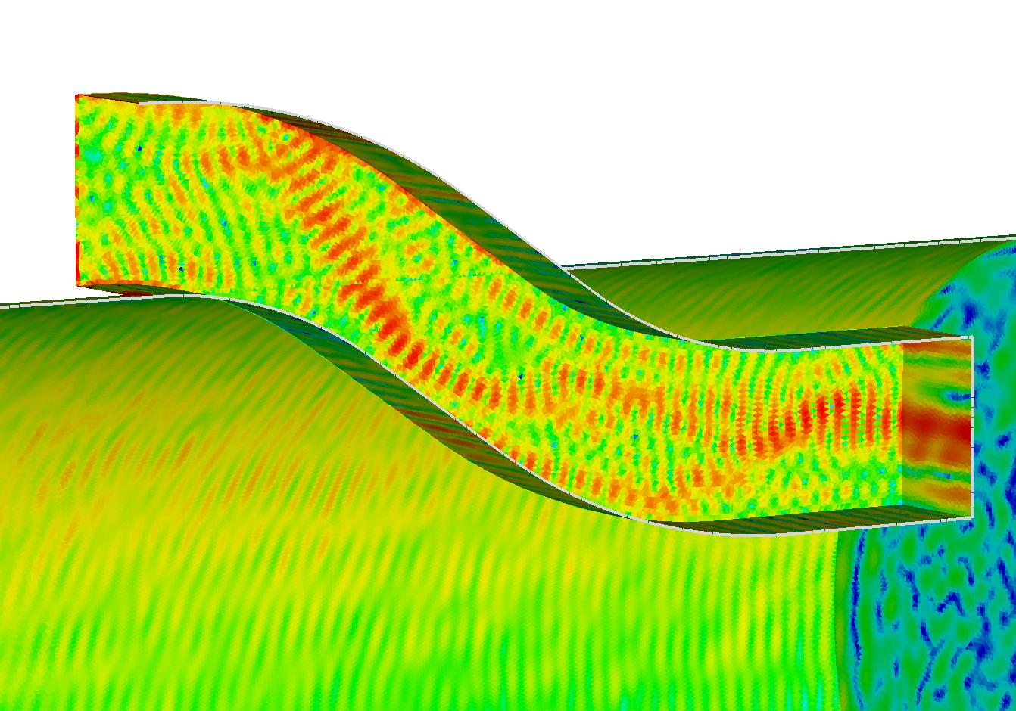
Grâce à toutes ces recherches, nous avons pu réaliser des simulations de taille sans précédent à la fois sur des cas académiques mais aussi (et surtout) sur des cas industriels. Par exemple, l'image ci-contre présente le résultat d’un calcul d’interaction entre un missile (vu en coupe ici) comportant une entrée d’air (cas test issu du workshop JINA2004), et une onde plane incidente. L’objet, considéré comme parfaitement conducteur, mesure 1,2 m, la fréquence de l’onde est de 17 GHz, le maillage comporte 1,2 million d’inconnues. La présence de la cavité rend se type de calcul généralement très difficile à résoudre avec un solveur itératif. Ici, la simulation a duré seulement 3 heures sur 4 processeurs. Sur la seconde image, on voit très bien les phénomènes de réflexion multiple à l’intérieur de la cavité. Le même cas résolu par une méthode de type Cholesky aurait requis 20.000 heures de calcul (estimées bien sûr !) sur la même machine. Sans méthode multipôle, ce type de simulation est impossible à réaliser par quelque méthode que ce soit.

Conclusion
Nous avons implémenté dans un contexte industriel la méthode multipôle rapide pour des applications en électromagnétisme (présentées ici) et en acoustique. La performance de cette méthode permet d’aborder des problèmes d’une dimension jusqu’alors inenvisageable. C’est désormais l’ensemble de la chaîne de calcul (mailleur, pré- traitements, post-traitements) qu’il convient désormais de remettre à niveau pour tenir compte du formidable bond en avant réalisé par le solveur.

Références bibliographiques
G. Sylvand : La méthode multipôle rapide en électromagnétisme : Performance, parallélisation, applications. Thèse de doctorat de l’école nationale des ponts et chaussées, soutenue le 7 juin 2002. (Disponible en ligne en PDF : ftp://ftp-sop.inria.fr/caiman/Guillaume.Sylvand/main.pdf)

